DOKUMEN MASTER INVENTARISASI KONTEN WEBSITE GVF
Global Village Fund (GVF) • Inventarisasi Terpadu 8 Halaman Publik, Seluruh Section, Teks Narasi, & Aset Foto Riil
PANDUAN PENGISIAN TIM GVF:
1. Dokumen master ini memuat seluruh halaman dan section aktif website GVF secara terpadu tanpa halaman kosong.
2. Seluruh aset foto riil yang digunakan di website telah disematkan langsung thumbnail visualnya pada kolom 'Foto & Aset Riil'.
3. Silakan langsung ketik revisi teks narasi pada kolom 'Revisi Teks Tim' (latar abu-abu muda).
4. Berikan catatan, koreksi, atau usulan foto pengganti pada kolom 'Catatan / Usulan Foto Pengganti'.
1. Halaman Beranda Utama (10 Section Lengkap) [URL: /]
No & Section | Elemen Konten | Teks Eksisting di Website | Foto & Aset Riil (Visual) | Revisi Teks Tim | Catatan / Usulan Foto Pengganti
Sec 01  Hero Carousel | Slide 1: Masjid Konstruksi | Heading: Membangun Kebaikan, Memperkuat Peradaban.  Lead: Di bawah naungan atap sementara, santri terus melantunkan ayat suci. Bersama wujudkan penyelesaian Masjid Khairu Ummah sebagai pusat ibadah dan pembinaan.  Tombol: Jelajahi Program | Dukung Pembangunan | 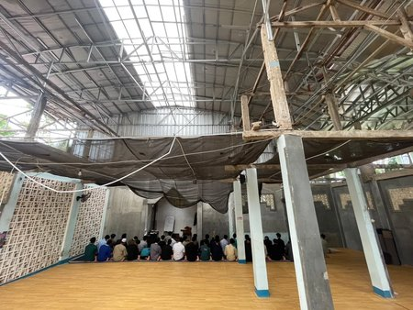  masjid-tampak-dalam-konstruksi.webp  Foto interior masjid atap paranet & santri | [Ketik perbaikan teks di sini...] | [Catatan / usulan foto...]
Sec 01  Hero Carousel | Slide 2: Kajian Whiteboard | Heading: Menghubungkan Kebaikan, Menghadirkan Kebermanfaatan.  Lead: Mengintegrasikan kepedulian para muhsinin melalui kolaborasi nyata untuk mendukung majelis ilmu dan bimbingan langsung para asatidz.  Tombol: Lihat Program | 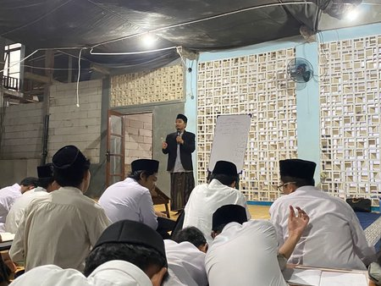  kajian-santri-ikhwan-ustadz-whiteboard.webp  Ustadz menulis di whiteboard & santri menyimak | [Ketik perbaikan teks di sini...] | [Catatan / usulan foto...]
Sec 01  Hero Carousel | Slide 3: Halaqah Adab | Heading: Dari Kepedulian, Menuju Kemandirian.  Lead: Mengembangkan ekosistem pendidikan, adab, pembinaan karakter, dan keterampilan santri untuk mencetak generasi Qurani yang tangguh dan mandiri.  Tombol: Dukung Pendidikan | 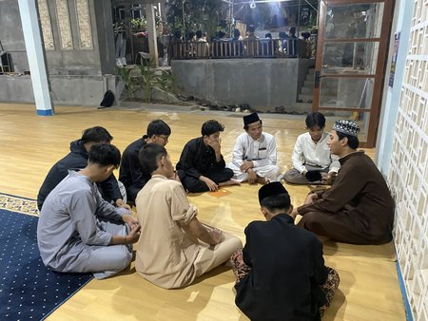  halaqah-santri-melingkar.webp  Halaqah santri melingkar bersama ustadz | [Ketik perbaikan teks di sini...] | [Catatan / usulan foto...]
Sec 01  Hero Carousel | Slide 4: Lorong Asrama | Heading: Menguatkan Ekosistem, Menumbuhkan Dampak Berkelanjutan.  Lead: Membangun sarana asrama sehat, ruang belajar terpadu, dan fasilitas kehidupan yang kokoh agar manfaat terus berkembang dan menjangkau generasi mendatang.  Tombol: Jelajahi Ekosistem | 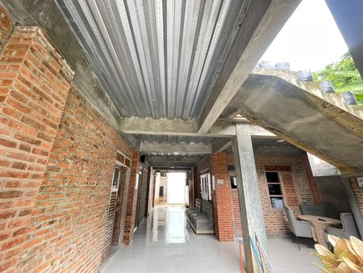  lorong-asrama-bata-merah.webp  Lorong gedung asrama bata merah & tangga lantai 2 | [Ketik perbaikan teks di sini...] | [Catatan / usulan foto...]
Sec 02  Our Programs | 4 Pilar Program Utama GVF | 1. Wakaf: Kawasan terpadu seluas 3 hektare & sarana ibadah.  2. Infaq: Dukungan sarana prasarana pendidikan santri.  3. Sedekah: Ketahanan pangan, gizi, & operasional dapur asrama.  4. Zakat: Penyaluran hak 8 asnaf & santri penghafal Quran.  Tombol: Jelajahi Program | 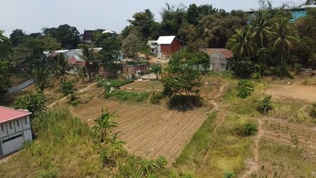  drone-lahan-dan-pemukiman.webp  Pilar Wakaf (Kawasan Jonggol)  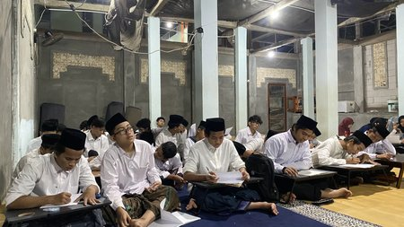  kbm-santri-ikhwan-menulis.webp  Pilar Infaq (Pendidikan Santri)  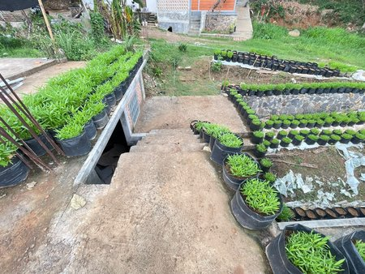  Sayuran Kangkung.jpeg  Pilar Sedekah (Pangan Sehat)  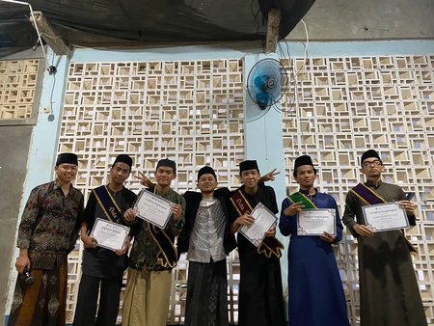  foto-ustadz-bersama-duta-santri.webp  Pilar Zakat (Beasiswa Santri) | [Ketik perbaikan teks di sini...] | [Catatan / usulan foto...]
Sec 03  About Split | Mengenal Wadah Kolaborasi GVF | Heading: Wadah Kolaborasi Kebaikan untuk Kemandirian Umat  Lead: Global Village Fund (GVF) adalah inisiatif filantropi terpadu di bawah YPCI yang menghubungkan kepedulian umat dengan pengembangan kawasan produktif pesantren di Jonggol.  Statistik: 3 Hektare Kawasan Terpadu, 100+ Santri Penghafal Quran.  Tombol: Pelajari Visi Kami | 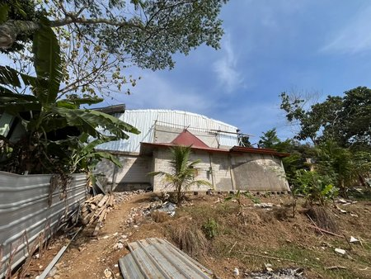  tampak-luar-gedung-pesantren-landscape.webp  Gedung asrama & lanskap Jonggol | [Ketik perbaikan teks di sini...] | [Catatan / usulan foto...]
Sec 04  Interactive Tabs | Jelajahi Ekosistem Terpadu (4 Tab) | 1. Pendidikan & Adab: Pembinaan kurikulum FAST & tahfidz Quran intensif.  2. Agroteknologi: Green house melon hidroponik presisi & hortikultura.  3. Fasilitas Kehidupan: Asrama sehat & masjid ramah lingkungan.  4. Kemandirian Umat: Unit usaha produktif terintegrasi. | 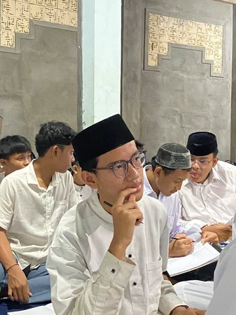  santri-berkacamata-fokus-menyimak.webp  Tab 1: Pendidikan & Adab  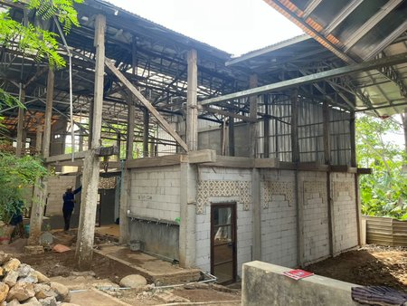  kebun-melon-dalam-greenhouse.webp  Tab 2: Agroteknologi Melon  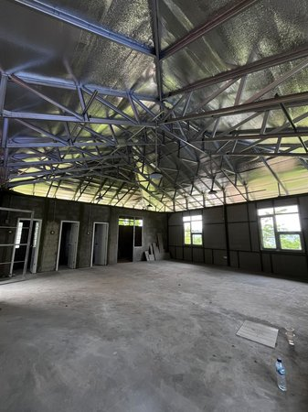  dalam asrama ikhwan baru.jpeg  Tab 3: Hunian Asrama Sehat  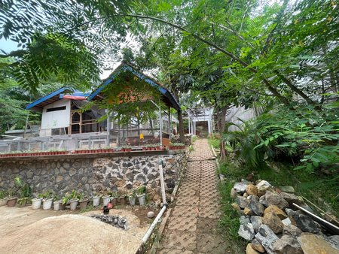  kandang ayam petelur.jpeg  Tab 4: Kemandirian Ternak | [Ketik perbaikan teks di sini...] | [Catatan / usulan foto...]
Sec 05  Workflow | 4 Pilar Filantropi Berkelanjutan | Langkah 1: Survey Niat & Pemetaan Kebutuhan Riil.  Langkah 2: Akad Transparan & Visualisasi Deliverable.  Langkah 3: Eksekusi Penyaluran & Monitoring Progres.  Langkah 4: Laporan Berkala & Dampak Keberkahan Abadi. | [Komponen Visual Alur]  Ikon Lucide SVG terverifikasi & diagram alur | [Ketik perbaikan teks di sini...] | [Catatan / usulan foto...]
Sec 06  Showcase Gallery | Galeri Kawasan Jonggol (6 Foto) | Heading: Menengok Dari Dekat Kawasan & Fasilitas Kami  Subjudul: Dokumentasi autentik sarana belajar, hunian, pertanian, dan ibadah santri di Sukasirna, Jonggol. | 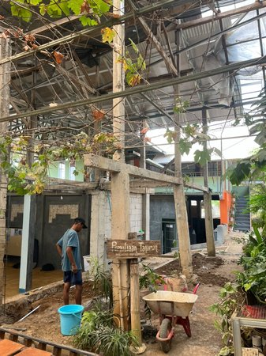  greenhouse-pertanian.webp  1. Greenhouse Hortikultura  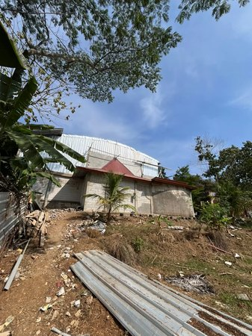  tampak-gedung-dan-halaman-asrama.webp  2. Lanskap Gedung Asrama  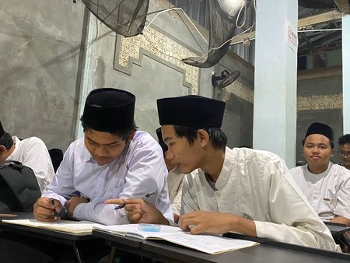  suasana-kajian-santri-aula.webp  3. Suasana Kajian Aula  kebun-melon-dalam-greenhouse.webp  4. Buah Melon Hidroponik  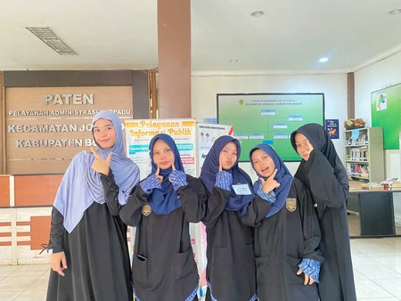  santriwati-pose-ceria-di-paten-jonggol-2.webp  5. Santriwati Ceria  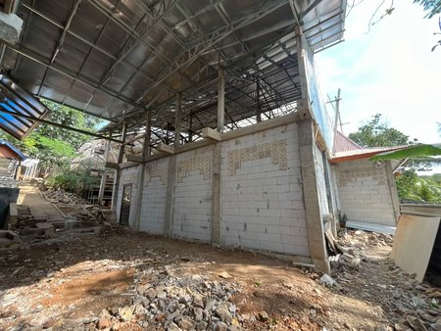  pelataran-depan-masjid.webp  6. Pelataran Masjid | [Ketik perbaikan teks di sini...] | [Catatan / usulan foto...]
Sec 07  Leadership | Dewan Pembina & Pengurus GVF | 1. Dr. H. M. Hidayat, M.Si (Ketua Pembina YPCI)  2. Ir. H. Ahmad Nawawi (Dewan Pengawas Syariah)  3. Ustadz Mahin Utsman (Direktur Eksekutif GVF)  4. Tim Ahli Agroteknologi & Vokasi  Kutipan komitmen transparansi & amanah filantropi. | 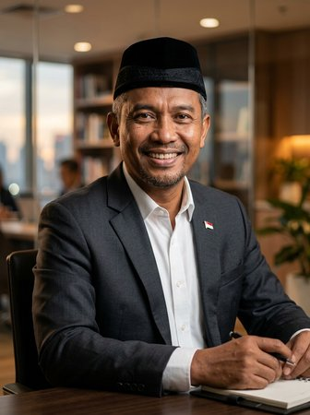  pengurus-1.jpg  Ketua Pembina  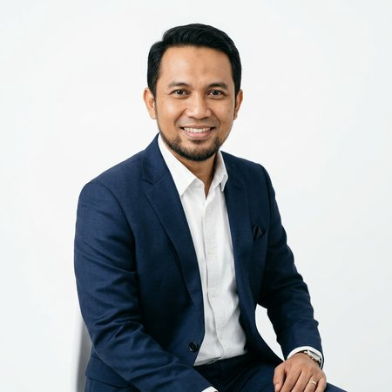  pengurus-2.jpg  Pengawas Syariah  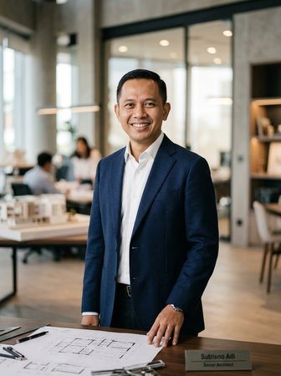  pengurus-3.jpg  Direktur Eksekutif | [Ketik perbaikan teks di sini...] | [Catatan / usulan foto...]
Sec 08  Video Rekap | Video Dokumentasi Pembangunan | Heading: Bukti Nyata Amanah Anda yang Terus Tumbuh  Deskripsi: Rekaman video rekap donasi dan progres konstruksi fisik Masjid Khairu Ummah Sugro. | [Video Player Responsif]  File video-rekap-donasi-pembangunan-masjid.mp4 dengan cover poster | [Ketik perbaikan teks di sini...] | [Catatan / usulan foto...]
Sec 09  Kabar GVF | Artikel Berita & Laporan Terkini | Heading: Kabar & Jejak Kebaikan Terkini  Subjudul: Berita penyaluran donasi, panen perdana greenhouse, dan prestasi santri di Jonggol.  Integrasi database dinamis. | [Card Berita Terkoneksi Database]  Cover artikel berita MinIO S3 PostgreSQL | [Ketik perbaikan teks di sini...] | [Catatan / usulan foto...]
Sec 10  Final CTA | Ajakan Konsultasi Donatur | Heading: Bersama Wujudkan Peradaban Mandiri Berkelanjutan  Lead: Konsultasikan niat wakaf, zakat, infak, atau sedekah Anda bersama tim konsultan filantropi GVF.  Tombol: Konsultasi WhatsApp | Pilih Program | 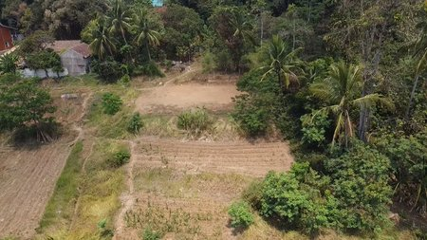  drone-lahan-perkebunan.webp  Lanskap hijau perbukitan Sukasirna Jonggol | [Ketik perbaikan teks di sini...] | [Catatan / usulan foto...]
2. Halaman Tentang Kami (6 Section Lengkap) [URL: /tentang-kami]
No & Section | Elemen Konten | Teks Eksisting di Website | Foto & Aset Riil (Visual) | Revisi Teks Tim | Catatan / Usulan Foto Pengganti
Sec 01  Hero Banner | Judul Halaman Utama | Heading: Tentang Kami  (Tanpa breadcrumb redundan, tampilan bersih elegan) | drone-lahan-dan-pemukiman.webp  Background udara kawasan Sukasirna | [Ketik perbaikan teks di sini...] | [Catatan / usulan foto...]
Sec 02  Profil Lembaga | Mengenal Global Village Fund | Heading: Mengenal Global Village Fund  Lead: GVF merupakan inisiatif filantropi Islam di bawah Yayasan Permata Cendekia Indonesia (YPCI) yang menghubungkan potensi filantropi dengan pembangunan ekosistem pesantren berdaya dan mandiri di Jonggol.  Statistik: 3 Hektare Kawasan Terpadu, 100+ Santri Penghafal Quran. | 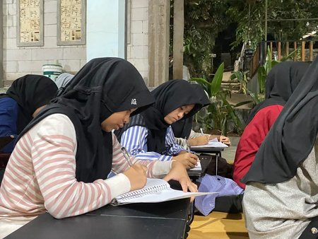  santriwati-bertiga-mencatat-di-aula.webp  Santriwati mencatat di aula  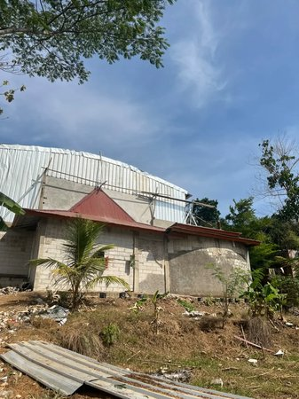  tampak-luar-gedung-pesantren-portrait.webp  Gedung pesantren portrait | [Ketik perbaikan teks di sini...] | [Catatan / usulan foto...]
Sec 03  Timeline | Perjalanan & Sejarah Ekosistem | Fase 1: Gagasan & Pembebasan Lahan Awal (2020)  Fase 2: Pembangunan Kampus & Masjid Sugro (2022)  Fase 3: Rintisan SMK Vokasi & Agroteknologi (2024)  Fase 4: Transformasi Ekosistem Filantropi Terpadu (2026) | 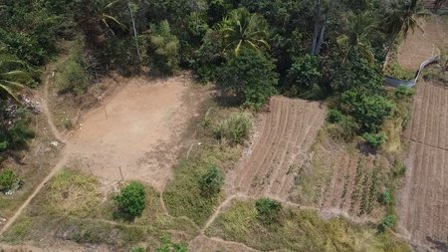  drone-lapangan-dan-lahan-tani.webp  Lahan tani awal kawasan | [Ketik perbaikan teks di sini...] | [Catatan / usulan foto...]
Sec 04  Alur Kerja | 4 Langkah Kemitraan Kebaikan | 1. Penjajakan Niat & Pemetaan Kebutuhan  2. Musyawarah & Akad Transparan  3. Realisasi Fisik / Penyaluran Bertahap  4. Pelaporan Digital & Evaluasi Manfaat | 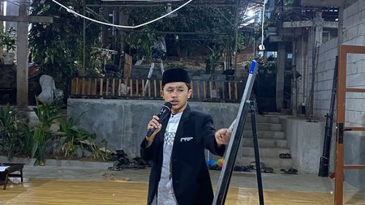  ustadz-mengajar-santri-aula.webp  Musyawarah & edukasi kebaikan | [Ketik perbaikan teks di sini...] | [Catatan / usulan foto...]
Sec 05  Galeri Fasilitas | Sarana Kehidupan & Pembinaan Santri | Heading: Sarana Kehidupan & Pembinaan Santri di Jonggol  Dokumentasi asrama ikhwan, asrama akhwat, greenhouse melon, ruang kelas, tempat wudhu, dan masjid. | 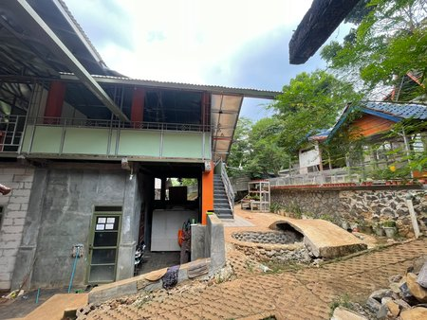  asrama ikhwan dan learning room.jpeg  Asrama ikhwan & learning room  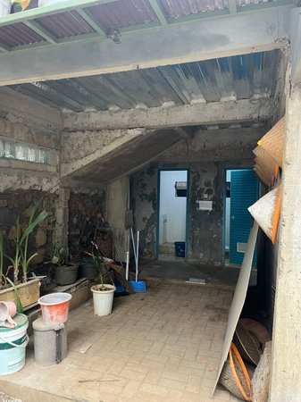  kamar-mandi-wc-masjid.webp  Fasilitas sanitasi & wudhu  pelataran-depan-masjid.webp  Pelataran depan masjid | [Ketik perbaikan teks di sini...] | [Catatan / usulan foto...]
Sec 06  Struktur | Dewan Pembina, Pengawas, & Pengurus | Daftar susunan dewan pengurus YPCI dan pengelola harian Global Village Fund. | 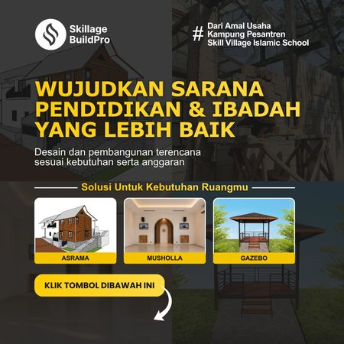  pengurus-4.jpg  Pengurus Lembaga 1  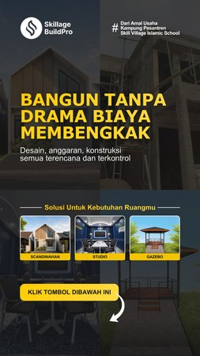  pengurus-5.jpg  Pengurus Lembaga 2 | [Ketik perbaikan teks di sini...] | [Catatan / usulan foto...]
3. Halaman Program Wakaf Produktif & Sarana Ibadah [URL: /program/wakaf]
No & Section | Elemen Konten | Teks Eksisting di Website | Foto & Aset Riil (Visual) | Revisi Teks Tim | Catatan / Usulan Foto Pengganti
Sec 01  Hero Banner | Header & Subtitle Program | Judul: Wakaf Produktif & Sarana Ibadah  Subtitle: Membangun aset abadi untuk kemandirian umat, pendidikan santri penghafal Quran, dan sarana ibadah terpadu. | drone-lahan-dan-pemukiman.webp  Kawasan lahan wakaf Jonggol | [Ketik perbaikan teks di sini...] | [Catatan / usulan foto...]
Sec 02  Paket Donasi | Pilihan Paket Wakaf (3 Paket) | • Paket 1: Wakaf Lahan Produktif — Rp 250.000 / meter persegi  Fitur: Sertifikasi wakaf, pembebasan lahan abadi, integrasi unit agro.  • Paket 2: Wakaf Masjid Khairu Ummah — Rp 500.000 / paket  Fitur: Penyelesaian atap permanen, dinding roster, lantai ibadah.  • Paket 3: Wakaf Sumur Bor & Sanitasi — Rp 1.000.000 / unit  Fitur: Pipa air bersih, tempat wudhu, tandon air 5.000 liter. | [3 Kartu Paket Interaktif]  Komponen kartu paket donasi dengan nominal cepat & kalkulator | [Ketik perbaikan teks di sini...] | [Catatan / usulan foto...]
Sec 03  Tabel Material | Transparansi Alokasi & Kebutuhan Riil | Tabel rincian kebutuhan material riil fisik masjid: Semen Tiga Roda (1.200 sak), Bata Ringan Hebel (85 kubik), Besi Begel & Ulir (4 ton), Pasir Cor (15 truk rit). | [Tabel Kebutuhan Konstruksi]  Tabel progress bar terintegrasi database | [Ketik perbaikan teks di sini...] | [Catatan / usulan foto...]
Sec 04  Deep-Dive Narasi | Investasi Akhirat Melalui Wakaf Berkelanjutan | Lead: Wakaf di GVF bukan sekadar menitipkan dana, melainkan menumbuhkan ekosistem produktif yang hasilnya menopang kehidupan santri secara mandiri tanpa bergantung pada donasi habis pakai. | masjid-tampak-dalam-konstruksi.webp  Konstruksi dalam masjid saat ini  drone-lahan-perkebunan.webp  Lahan perkebunan wakaf produktif | [Ketik perbaikan teks di sini...] | [Catatan / usulan foto...]
Sec 05  Galeri Portfolio | Dokumentasi Riil Aset Wakaf | Dokumentasi fisik masjid, greenhouse produktif, sumur bor, dan pelataran kajian. | greenhouse-pertanian.webp  Greenhouse melon wakaf  pelataran-depan-masjid.webp  Pelataran ibadah santri | [Ketik perbaikan teks di sini...] | [Catatan / usulan foto...]
Sec 06  FAQ Accordion | Tanya Jawab Seputar Wakaf | Q1: Bagaimana akad wakaf uang di GVF?  Q2: Apakah donatur mendapat sertifikat wakaf resmi?  Q3: Bagaimana pengawasan aset wakaf oleh Badan Wakaf Indonesia (BWI)? | [Komponen Accordion Interaktif]  Tanya jawab hukum & teknis wakaf | [Ketik perbaikan teks di sini...] | [Catatan / usulan foto...]
4. Halaman Program Infaq Sarana Pendidikan & Santri [URL: /program/infaq]
No & Section | Elemen Konten | Teks Eksisting di Website | Foto & Aset Riil (Visual) | Revisi Teks Tim | Catatan / Usulan Foto Pengganti
Sec 01  Hero Banner | Header & Subtitle Program | Judul: Infaq Sarana Pendidikan & Fasilitas Santri  Subtitle: Menyiapkan ruang belajar layak, sarana asrama sehat, dan perlengkapan vokasi untuk santri penghafal Quran. | kbm-santri-ikhwan-menulis.webp  Santri fokus mencatat materi | [Ketik perbaikan teks di sini...] | [Catatan / usulan foto...]
Sec 02  Paket Donasi | Pilihan Paket Infaq (3 Paket) | • Paket 1: Infaq Meja & Kursi Belajar — Rp 350.000 / set santri  Fitur: Meja belajar lipat kayu jati belanda, rak buku santri, whiteboard.  • Paket 2: Infaq Bahan Material Bangunan — Rp 100.000 / zak semen & bata  Fitur: Pengadaan semen, bata ringan, pasir pasang, cat dinding.  • Paket 3: Infaq Hunian Asrama Sehat — Rp 750.000 / santri  Fitur: Ranjang susun besi kokoh, kasur busa higienis, lemari loker santri. | [3 Kartu Paket Interaktif]  Komponen kartu paket infaq dengan tombol donasi | [Ketik perbaikan teks di sini...] | [Catatan / usulan foto...]
Sec 03  Tabel Material | Transparansi Alokasi Sarana Pendidikan | Tabel progres penyelesaian ruang belajar lantai 2, instalasi kelistrikan ruang kelas, dan meja belajar santri. | [Tabel Alokasi Pendidikan]  Tabel live tracking kebutuhan belajar | [Ketik perbaikan teks di sini...] | [Catatan / usulan foto...]
Sec 04  Deep-Dive Narasi | Membina Generasi Unggul dengan Sarana Belajar Terbaik | Lead: Kondisi fisik gedung yang aman dan nyaman memberikan ketenangan bagi para santri untuk mendalami Al-Quran dan keterampilan vokasi modern. | 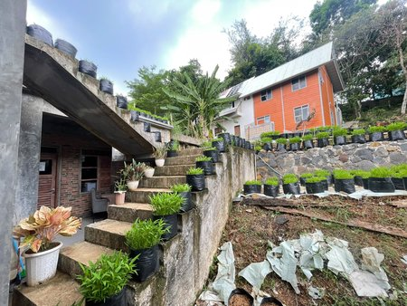  tangga kelas ke lt2.jpeg  Tangga akses lantai 2 gedung kelas  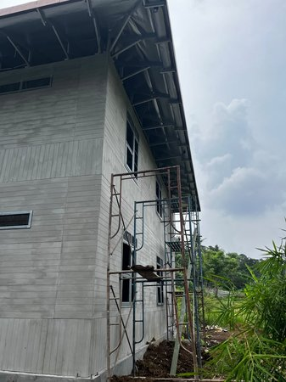  pembangunan asrama ikhwan baru.jpeg  Pembangunan asrama santri baru | [Ketik perbaikan teks di sini...] | [Catatan / usulan foto...]
Sec 05  Galeri Portfolio | Dokumentasi Sarana Belajar Santri | Dokumentasi suasana belajar di kelas, lorong asrama, perpustakaan santri, dan laboratorium vokasi. | 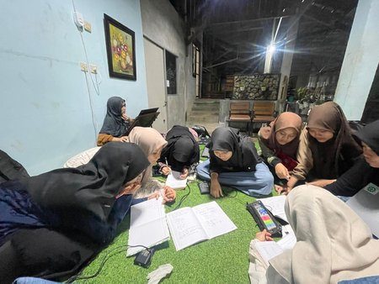  belajar mandiri.jpeg  Santri belajar mandiri di selasar  lorong-asrama-bata-merah.webp  Lorong asrama bata merah | [Ketik perbaikan teks di sini...] | [Catatan / usulan foto...]
Sec 06  FAQ Accordion | Tanya Jawab Seputar Infaq | Q1: Apakah infaq bisa dalam bentuk barang material bangunan?  Q2: Berapa target penyelesaian ruang kelas tahun ini?  Q3: Apakah donatur mendapatkan laporan berkala penyaluran infaq? | [Komponen Accordion Interaktif]  Tanya jawab ketentuan infaq | [Ketik perbaikan teks di sini...] | [Catatan / usulan foto...]
5. Halaman Program Sedekah Pangan, Gizi, & Operasional [URL: /program/sedekah]
No & Section | Elemen Konten | Teks Eksisting di Website | Foto & Aset Riil (Visual) | Revisi Teks Tim | Catatan / Usulan Foto Pengganti
Sec 01  Hero Banner | Header & Subtitle Program | Judul: Sedekah Pangan, Nutrisi, & Operasional  Subtitle: Menjamin asupan makanan bergizi halal dan mencukupi bagi 100+ santri penghafal Al-Quran serta operasional harian pesantren. | suasana-kajian-santri-aula.webp  Suasana santri di aula | [Ketik perbaikan teks di sini...] | [Catatan / usulan foto...]
Sec 02  Paket Donasi | Pilihan Paket Sedekah (3 Paket) | • Paket 1: Sedekah Makan Santri — Rp 25.000 / porsi lengkap  Fitur: Nasi putih pulen, protein hewani (ayam/daging/ikan), sayur mayur, buah segar.  • Paket 2: Sedekah Beras Santri — Rp 150.000 / karung 10 kg  Fitur: Pasokan beras kualitas premium untuk ketahanan pangan asrama.  • Paket 3: Sedekah Operasional & Listrik — Rp 500.000 / paket  Fitur: Token listrik penerangan asrama, gas LPG dapur, air minum galon higienis. | [3 Kartu Paket Interaktif]  Komponen kartu sedekah pangan & operasional | [Ketik perbaikan teks di sini...] | [Catatan / usulan foto...]
Sec 03  Tabel Material | Transparansi Belanja Dapur & Logistik Pangan | Rekapitulasi kebutuhan beras bulanan (600 kg/bulan), minyak goreng, telur ayam, sayuran segar kebun pesantren, dan gas memasak. | [Tabel Logistik Dapur]  Tabel kebutuhan pangan santri | [Ketik perbaikan teks di sini...] | [Catatan / usulan foto...]
Sec 04  Deep-Dive Narasi | Mengalirkan Energi Ibadah Lewat Setiap Suapan Makanan | Lead: Setiap butir nasi dan lauk sehat yang dinikmati santri mengalirkan tenaga untuk menghafal ayat-ayat suci Al-Quran dan sholat malam. | Sayuran Kangkung.jpeg  Panen kangkung segar kebun asrama  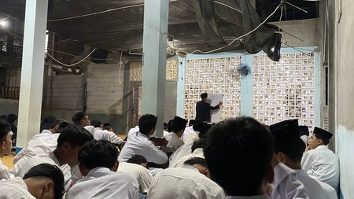  santri-ramai-menyimak-ustadz-mengajar.webp  Santri penuh semangat belajar | [Ketik perbaikan teks di sini...] | [Catatan / usulan foto...]
Sec 05  Galeri Portfolio | Dokumentasi Dapur & Konsumsi Santri | Dokumentasi kebun sayur, santriwati ceria di kamar asrama, dapur gizi sehat, dan sarapan bersama. | 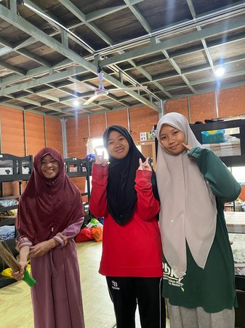  santriwati-tersenyum-di-kamar-asrama.webp  Santriwati tersenyum di asrama  kebun-melon-dalam-greenhouse.webp  Melon segar hasil kebun | [Ketik perbaikan teks di sini...] | [Catatan / usulan foto...]
Sec 06  FAQ Accordion | Tanya Jawab Seputar Sedekah | Q1: Kapan waktu terbaik menyalurkan sedekah subuh?  Q2: Apakah donatur boleh mengirimkan bahan pangan langsung ke Jonggol?  Q3: Bagaimana laporan pertanggungjawaban belanja dapur asrama? | [Komponen Accordion Interaktif]  Tanya jawab tata cara sedekah pangan | [Ketik perbaikan teks di sini...] | [Catatan / usulan foto...]
6. Halaman Program Zakat Maal & Fitrah Tepat Sasaran [URL: /program/zakat]
No & Section | Elemen Konten | Teks Eksisting di Website | Foto & Aset Riil (Visual) | Revisi Teks Tim | Catatan / Usulan Foto Pengganti
Sec 01  Hero Banner | Header & Subtitle Program | Judul: Zakat Maal & Zakat Fitrah Tepat Sasaran  Subtitle: Membersihkan harta dan menyalurkan hak 8 asnaf kepada santri dhuafa, fi sabilillah, dan ibnu sabil berprestasi. | 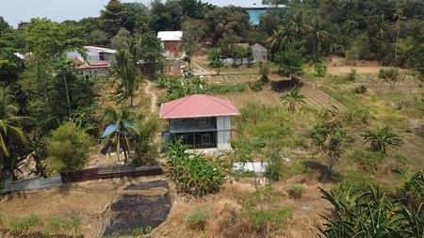  drone-pembangunan-gedung-asrama.webp  Kawasan pesantren Jonggol | [Ketik perbaikan teks di sini...] | [Catatan / usulan foto...]
Sec 02  Paket Donasi | Pilihan Paket Zakat (3 Paket) | • Paket 1: Beasiswa Zakat Santri Penghafal Quran — Rp 500.000 / santri / bulan  Fitur: Bebas biaya pendidikan, kitab kajian, asrama, dan ujian tahfidz.  • Paket 2: Zakat Pemberdayaan Mustahik — Rp 1.500.000 / keluarga  Fitur: Modal bibit hortikultura & pelatihan agribisnis keluarga mustahik sekitar.  • Paket 3: Zakat Fitrah & Fidyah — Rp 45.000 / jiwa (setara 3,5 liter beras)  Fitur: Penyaluran beras zakat fitrah ke pelosok desa terpencil sekitar Jonggol. | [3 Kartu Paket Interaktif]  Komponen zakat dengan kalkulator nisab | [Ketik perbaikan teks di sini...] | [Catatan / usulan foto...]
Sec 03  Tabel Material | Kriteria Penyaluran & Asnaf Mustahik | Distribusi zakat terverifikasi: Asnaf Fi Sabilillah (Santri penghafal Quran & pengajar), Fakir & Miskin (Warga dhuafa pra-sejahtera), Ibnu Sabil (Santri perantau). | [Tabel Rekapitulasi Asnaf]  Matriks 8 asnaf terverifikasi syariat | [Ketik perbaikan teks di sini...] | [Catatan / usulan foto...]
Sec 04  Deep-Dive Narasi | Menunaikan Kewajiban Suci Mengangkat Martabat Kaum Lemah | Lead: Zakat disalurkan secara terukur berdasarkan verifikasi faktual agar tepat guna dan memberikan daya ungkit ekonomi jangka panjang bagi mustahik. | foto-ustadz-bersama-duta-santri.webp  Ustadz bersama duta santri penerima beasiswa  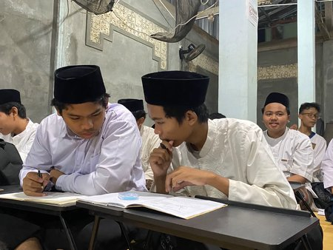  santri-ikhwan-mencatat-dan-berdiskusi.webp  Santri dhuafa berprestasi belajar | [Ketik perbaikan teks di sini...] | [Catatan / usulan foto...]
Sec 05  Galeri Portfolio | Dokumentasi Santri Berprestasi | Dokumentasi santri tahfidz berprestasi, wisuda hafalan Quran, dan penyerahan beasiswa pendidikan. | 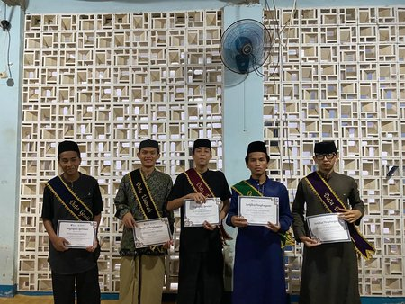  duta-santri-berprestasi-1.webp  Duta santri berprestasi  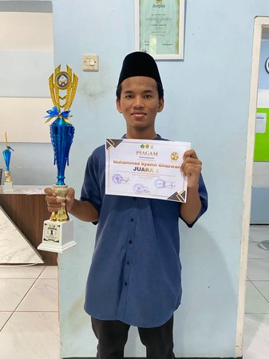  muhammad-syamil-ghazwan-juara-1-tahfidz-5-juz.webp  Juara 1 Tahfidz 5 Juz | [Ketik perbaikan teks di sini...] | [Catatan / usulan foto...]
Sec 06  FAQ Accordion | Tanya Jawab Seputar Zakat | Q1: Bagaimana cara menghitung nisab dan haul zakat maal?  Q2: Siapa saja penerima manfaat zakat yang diverifikasi di GVF?  Q3: Apakah zakat GVF diaudit oleh akuntan publik independen? | [Komponen Accordion Interaktif]  Tanya jawab fikih zakat | [Ketik perbaikan teks di sini...] | [Catatan / usulan foto...]
7. Halaman Kemitraan Multipihak (4 Section Lengkap) [URL: /kemitraan]
No & Section | Elemen Konten | Teks Eksisting di Website | Foto & Aset Riil (Visual) | Revisi Teks Tim | Catatan / Usulan Foto Pengganti
Sec 01  Hero Banner | Header & Subtitle Halaman | Judul: Kemitraan Multipihak & Kolaborasi Strategis  Subtitle: Mengundang korporasi, lembaga filantropi, akademisi, dan komunitas untuk bersinergi mewujudkan ekosistem kemandirian umat. | drone-pembangunan-gedung-asrama.webp  Foto udara kawasan pesantren | [Ketik perbaikan teks di sini...] | [Catatan / usulan foto...]
Sec 02  Ruang Sinergi | 4 Ruang Kolaborasi Strategis | 1. Program CSR Perusahaan: Penyaluran dana sosial berkelanjutan di bidang agroteknologi & pendidikan.  2. Akademisi & Kampus: Riset terapan pertanian presisi, pengabdian masyarakat, & magang mahasiswa.  3. Dunia Industri & Vokasi: Penyerapan lulusan santri vokasi & sertifikasi keahlian.  4. Lembaga Filantropi: Kolaborasi pendanaan bersama pembangunan sarana ibadah. | [4 Kartu Kolaborasi]  Komponen bento grid kolaborasi | [Ketik perbaikan teks di sini...] | [Catatan / usulan foto...]
Sec 03  Showcase | Galeri Rekam Jejak Kemitraan | Dokumentasi sinergi bersama para mitra, kunjungan lapangan, dan pembinaan santri. | 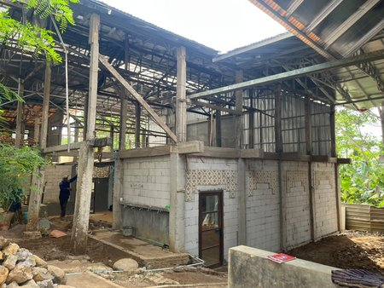  gh update 2.jpeg  Sinergi agroteknologi greenhouse  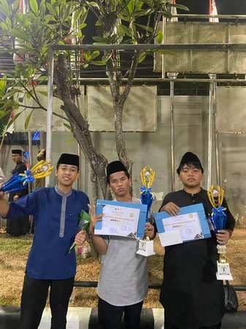  juara lomba.jpeg  Apresiasi prestasi santri bersama mitra | [Ketik perbaikan teks di sini...] | [Catatan / usulan foto...]
Sec 04  Formulir | Formulir Pendaftaran & Diskusi Kemitraan | Formulir input nama instansi/perusahaan, PIC, alamat email, WhatsApp, dan pilihan skema kolaborasi CSR. | [Formulir Digital]  Formulir input kontak & proposal kerja sama | [Ketik perbaikan teks di sini...] | [Catatan / usulan foto...]
8. Halaman Layanan Donatur & Kontak (3 Section Lengkap) [URL: /contact]
No & Section | Elemen Konten | Teks Eksisting di Website | Foto & Aset Riil (Visual) | Revisi Teks Tim | Catatan / Usulan Foto Pengganti
Sec 01  Hero Banner | Header Halaman Kontak | Judul: Layanan Donatur & Kontak Kami  Subtitle: Tim layanan donatur GVF siap melayani konsultasi wakaf, zakat, infaq, dan sedekah Anda. | drone-lahan-dan-pemukiman.webp  Kawasan Sukasirna Jonggol | [Ketik perbaikan teks di sini...] | [Catatan / usulan foto...]
Sec 02  Info Layanan | Informasi Kantor & Rekening Resmi Bank | Alamat: Kawasan Skill Village, Desa Sukasirna, Kec. Jonggol, Kab. Bogor 16830.  Jam Layanan: Senin - Sabtu (08.00 - 17.00 WIB).  Rekening Donasi Resmi: Bank Syariah Indonesia (BSI), Bank Muamalat.  WhatsApp Layanan Donatur: +62 812-XXXX-XXXX. | 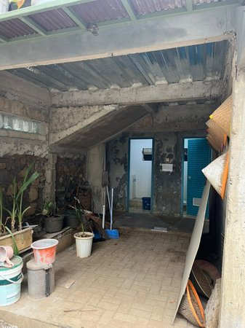  WhatsApp Image 2026-10-05 at 09.22.04 (1).jpeg  Dokumentasi kunjungan & layanan kantor | [Ketik perbaikan teks di sini...] | [Catatan / usulan foto...]
Sec 03  Formulir | Formulir Pesan & Niat Donasi Langsung | Formulir input nama donatur, nomor telepon/WhatsApp, alamat email, program pilihan, dan catatan pesan kebaikan. | [Formulir Digital]  Formulir pesan donatur & konfirmasi transfer | [Ketik perbaikan teks di sini...] | [Catatan / usulan foto...]

